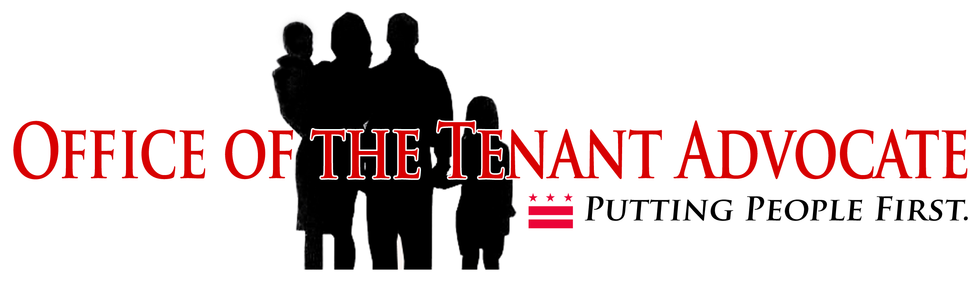

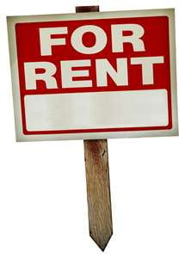

RENTERS 101

Renters 101 proporcionará a los arrendatarios un resumen de los derechos y responsabilidades como inquilinos en el Distrito de Columbia. Se incluirán temas como los contratos de arrendamiento, aumentos de alquiler, control de alquileres, desalojos, problemas del código de vivienda, alojamiento adecuado y depósitos de garantía.

FECHA Y HORARIO DE CAPACITACIÓN

Marzo 25, 2017 12:00 PM
Abril 26, 2017 6:00 PM
Mayo 20, 2017 12: PM
Junio 28, 2017 6:00 PM
Julio 29, 2017 12: PM
Agosto 30, 2017 6:00 PM

LUGAR: Oficina del Defensor del Inquilino
The Reeves Center
2000 14th Street, NW – Suite 300N
Washington, D.C. 20009

Si tiene preguntas, solicitudes de servicios especiales (al menos cinco días antes de la fecha de capacitación), y para reservar un cupo, llame a la Oficina del Defensor del Inquilino (OTA, por sus siglas en inglés) al 202-719-6560 o envíe un correo electrónico a delores.anderson@dc.gov.

